Конспект урока
Тема урока: обобщающий урок по теме «Электрический явления».
Тип урока: Физический марафон.

Методы обучения:
- интерактивные - работа учащихся по группам;
- наглядные – игровое поле, комплекты заданий;
- практические – проведение исследовательской работы с использованием лабораторного оборудования.

Цели урока:

- Обобщить и систематизировать знания по теме «Электрические явления».
Задачи:
Образовательная:
- Совершенствование навыков решения экспериментальных, расчетных и качественных задач.
Развивающая:
- развитие умения грамотно объяснять происходящие физические явления;
- выработка навыков быстрого принятия решения.
Воспитательная:
- формирование навыков исследовательской деятельности;
- формирование навыков коллективной работы с самостоятельной деятельностью учащихся;
- выработка навыков культурного общения.
Ход урока
1. Мотивация урока
Учитель: Здравствуйте, ребята! Садитесь. Сегодня на уроке мы завершим изучение темы «Электрическое явление». Цель нашего урока обобщить и систематизировать знания по изученной теме. И что бы взвесить тот багаж знаний, с которым нам предстоит двинуться дальше по просторам науки физики, мы совершим марафон – физический марафон.
Перед вами игровое поле. Один из игроков команды кидает игровой кубик. По числу выпавших очков он передвигается вперед от пункта 1.Право второго броска и следующего передвижения команды получают только после того, как возьмут из «тайника» адресованную им записку «своего» цвета, ответят на содержащийся в ней вопрос и произнесут этот ответ. Если ответ верен, следующий игрок команды кидает кубик и передвигается вперед. Если ответ не правильный, то команда остается на месте, пропускает один ход. На трассе есть несколько «коварных» мест: «Озеро», попав на него, вам необходимо будет построить лодку, и пропустить 2 хода; «Ветер» - вам повезло, вас подхватывает сильный ветер, и вы передвигаетесь на 2 очка; «Ремонт» - у вас портится снаряжение и вам придется пропустить 1 ход. Выигрывает та команда, которая первая дойдет до финиша.
Разыграем цвет фишки для каждой команды. Кто первый закончит фразу выбирает цвет.
- Электризация тел – это…
- Элементарный заряд равен …
Ваш класс был заранее разделен на две команды, равные по силам. Вы выбрали среди своих товарищей физиков – экспериментаторов, которые отправятся в лабораторию своего цвета, для выполнения секретного задания. Остальные, физики – теоретики отправляются на маршрут физического марафона.
2. Проведение игры
1 этап:
Красная карточка. Основные понятия.
1. Электрическое сопротивление обусловлено …
2. Разноименные заряды …
3. Атом состоит из …
4. Элементарный электрический заряд – это …
Зеленая карточка. Единицы измерения.
Напишите название и обозначение физической величины, соответствующей определенной единице измерения.
Ом - _________________________
А - __________________________
Дж - _________________________
В - ___________________________
2 этап:
Красная карточка. Единицы измерения.
Ом ∙ мм²/м - ___________________________
Вт - __________________________________
Кл - __________________________________
Дж - __________________________________
Зеленая карточка Основные понятия
- Одноименные заряды …
- Электрическое сопротивление зависит от …
- Электризация – это …
- В ядре атома находятся…

3 этап:
Красная карточка. Формулы.
Напишите около названия каждой физической величины или закона формулу, по которой ее можно вычислить.
Закон Ома - __________
Сопротивление- _______
Закон сохранения заряда - ________
Работа тока- ________.
Зеленая карточка. Задачи.
В спирали электродвигателя, изготовленного из никелиновой проволоки площади поперечного сечения 0,1 мм², при напряжении 220 В сила тока 4 А. Какова длина проволоки? Удельное сопротивление 0,4 Ом мм²/м. (Ответ: 13,75 м)
4 этап: «Озеро».
5 этап:
Красная карточка. Задачи.
Какова стоимость электроэнергии, расходуется электрической плиткой мощностью 900 В за 40 мин непрерывной работы, если тариф электроэнергии 500 р/кВт∙ч. (ответ: 300 р)
Зеленая карточка. Формулы.
Сила тока - _________
Напряжение - ___________
Мощность - ____________
Количество теплоты, выделяемое током - ________.
6 этап:
Красная карточка. Физика в природе.
Почему человека, застигнутого грозой, предупреждают, чтобы он не скрывался под деревом? Почему громоотвод отводит от человека молнию, а дерево, наоборот, способствует удару?
Зеленая карточка. Великие ученые.
В 1876 г. на улицах Парижа появились новые источники света. Помещенные в белые матовые шары, они давали яркий приятный свет. Почему новый свет назвали «русским светом», «русским солнцем»? (Яблочков)
7 этап:
Красная карточка. Великие ученые.
Французский физик, который стал академиком в 39 лет. Ему принадлежит гипотеза о природе магнетизма, он ввел в физику понятие «электрический ток». (Ампер).
Зеленая карточка. Физика в природе.
Зачем при перевозке горючих жидкостей к корпусу автоцистерны прикрепляют цепь, которая при движении волочится по земле?
8 этап: «ветер»
9 этап:
Красная карточка. Тест.
Зеленая карточка. Задача.
Определите напряжение на концах проводника, сопротивлением 40 Ом, если сила тока в проводнике 100 мА. (ответ: 4 В)
10 этап:
Красная карточка. Тест.
Зеленая карточка. Задача.
Электрическая плитка при силе тока 5 А за 30 мин потребляет 1080 кДж энергии. Рассчитайте сопротивление плитки.
11 этап: «Ремонт».
12 этап:
Красная карточка. Великие открытия.
Французский физик Кулон в 1785 г, экспериментально открыл этот закон. В чем состоит этот закон.
Зеленая карточка. Опасное электричество.
Почему в сырых помещениях возможно поражение человека электрическим током даже в случае, если он прикоснется к стеклянному баллону электрической лампочки?
13 этап:
Красная карточка. Опасное электричество.
Почему вблизи того места, где оборванный провод высокого напряжения соприкасается с землей, рекомендуется перемещаться маленькими шажками?
Зеленая карточка. Великие открытия
Русский физик Ленц – один из основоположников электротехники. Прославился открытием закона, определяющего это явление.
14 этап: почта.
15 этап:
Красная карточка. Что7 Где? Как?
1. Что покажет амперметр в схеме?
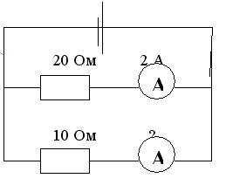
2. Где допущена ошибка?
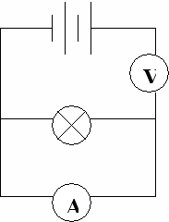
3. Как изменятся показания амперметра и вольтметра при смещении ползунка реостата вниз?
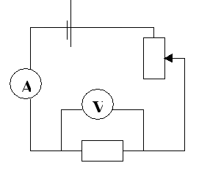
Зеленая карточка. Быстро в точку.
- Электрический ток направлен от…
- Амперметр - прибор для…
- Носителями электрических зарядов в металлах являются…
- Значение силы тока на всем участке цепи одинаково, утверждение верно для ….
- Вольтметр включается в цепь…
16 этап:
Красная карточка. Быстро в точку.
- Все потребители находятся под одним напряжением при…
- Действия электрического тока …
- Электроскоп – прибор для …
- Причиной сопротивления является …
- Разноименные заряды …

Зеленая карточка. Что? Где? Как?
1. Что покажет вольтметр на схеме?
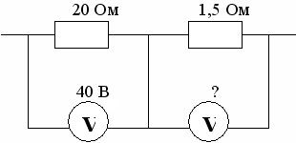
2. Где допущена ошибка?
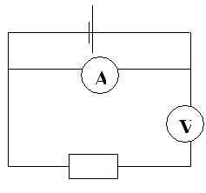
3.Как будут изменяться показания амперметра при передвижении ползунка реостата вправо; влево?
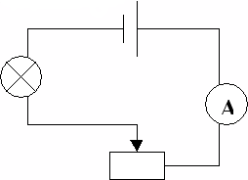
Та команда, которая завершит марафон первой, совершает марш – бросок на выручку своих товарищей. Отгадывают кроссворд. Таким образом все завершают марафон.
Кроссворд.
- Носители электрического заряда в металлах.
- Вещество, непроводящее электрический ток.
- Чертеж, на котором изображен способ соединения электрических приборов в цепь.
- Явление упорядоченного движения заряженных частиц.
- Итальянский ученый построивший первый источник тока.
- Часть электрической цепи, служащая для соединения остальных ее частей.
- Часть электрической цепи, в которой электрическая энергия потребляется, превращаясь в другой вид энергии.
- Часть электрической цепи, служащая для ее замыкания и размыкания.
- Соединение электрических проводов.
- Одно из мест на источнике тока, к которому присоединена клемма для включения его в электрическую цепь.
- Материал пластины простейшего химического источника тока, которая заряжена отрицательно.
- Итальянский ученый, в честь которого названы элементы - химические источники тока.
- Источник тока, требующий предварительной зарядки.
Ответы на кроссворд 1: 1. Электрон 2. Диэлектрик. 3. Схема. 4. Ток. 5. Вольта. 6. Провод. 7. Приемник. 8. Выключатель. 9. Цепь. 10. Полюс. 11. Цинк. 12. Гальвано. 13. Аккумулятор.
3. Подведение итога урока.
Учитель: Ребята, мы завершили с вами изучение темы «Электрические явления», на этом уроке мы с вами смогли вспомнить достаточно большой материал, который изучили по данной теме.

4. Рефлексия

  - Каковы наши успехи?
    - Что вы уже можете делать сами без помощи учителя?
    - Чему вы научились на уроке?

  - Какие трудности вы испытали в процессе работы?
    - Удалось ли сразу увидеть проблему и определить предмет обсуждения?
    - Осуществлялось ли (в группе) планирование способов работы, правил взаимодействия?
    - Удалось ли обеспечить понимание вашей точки зрения другими?

  - Что дал лично каждому из вас в плане индивидуального развития сегодняшний урок?
4. Оцените свое отношение к сегодняшнему уроку.

